**گزارشات و فرضیات فاز 1 پروژه**

**دکتر امینی**

**گروه ۱۹**

**بردیا رضایی کلانتری 99170456**

**امیرحسین باقری ۹۸۱۰۵۶۲۱**

**امیرمحمد ایمانی 98109689**

**فرضیات و علل کلی انتخاب ها**

1- هر مدیر می تواند مدیریت چندین شرکت هواپیمایی را بر عهده داشته باشد همچنین هر شرکت نیز فقط یک مدیر دارد.

2- هر مدیر می تواند چندین مدیر دستیار داشته باشد و یا دستیار چندین مدیر دیگر باشد که میتوانند یک نظرسنجی را ارزیابی کنند.

3- هر شرکت هواپیمایی تعدادی پرواز دارد که با شماره پرواز از یکدیگر متمایز می شوند.

4- برای هر پرواز تعدادی بلیط ثبت می شود که حاوی شماره پرواز، تاریخ، صندلی، شماره پاسپورت و شماره بلیط است.

5- هر مسافر نیز می تواند تعدادی بلیط تهیه کند که حاوی اطلاعات شماره آن است.

6- هر بلیط نیز یا اقتصادی است یا تجاری که بسته به نوع آن قیمت آن نیز تعریف می شود. که در یک رابطه HAS با بلیط شرکت می‌کند.

7- هر شرکت هواپیمایی نظرسنجی هایی دارد که توسط مدیران تنظیم می شوند.

8- نظرسنجی های تنظیم شده دارای بازه زمانی و صفت فعال بودن یا نبودن هستند.

9- برای هر نظرسنجی تعدادی سوال تنظیم شده است که میتواند اجباری باشد یا نباشد.

10- هر نظرسنجی نیز توسط یک بلیط که نمایش دهنده ی یک فرد یکتا است، پاسخ داده می شود.

11- سوالات می توانند از دو نوع باشند: چندگزینه ای و تشریحی، که برای تمایز بهتر به هر کدام یک id منحصر به فرد تعلق میگیرد. از رابطه is a و نوع disjoint استفاده شده است.

12- سوالات چندگزینه ای چندین گزینه دارند که هر کدام نیز با صفت num به صورت یکتا متمایز شده اند. ( به دلیل استفاده ی دیگر در قسمت پاسخ ها )

13- هر فرد با بلیط خود می تواند در نظرسنجی شرکت کند.

14- با استفاده از بلیط ها پاسخ هایی ثبت می شود که می تواند پاسخ به سوالات چند گزینه ای باشد یا سوالات تشریحی.

15- در هر پاسخ ثبت شده توسط یک بلیط، صفتی به نام question ذخیره شده که بیانگر سوال مشخص شده برای پاسخ است.

16- پاسخ ها نیز می توانند به دو نوع سوال چندگزینه ای و تشریحی داده شوند که هر کدام id منحصر به فرد دارند. همچنین برای پاسخ سوالات تستی، شماره سوالی که مسافر خواستار پاسخ به آن است نیز ذخیره میشود.

17- هر سوال می تواند توسط یک یا چند سوپروایزر تایید شود.

18- هر سوال یک صفت مجازی approved نیز دارد که نسبت به تایید شدن یا نشدن توسط یک سوپروایزر مقدار true یا false میگیرد. که این امر از جدول رابطه بین سوپروایزر و سوال حاصل می‌شود.

۱۹- علت موجودیت ضعیف بودن بلیط آن است که موجودیت بلیط به پرواز و مسافر وابستگی کامل دارد.

۲۰- هر جواب نیز یک موجودیت ضعیف از بلیط است زیرا موجودیت جواب کاملا به موجودیت بلیط وابسته است.

۲۱- نظرسنجی فیلد های مختلفی دارد که مهمترین آن ها مدیر و پرواز مربوطه است. همچنین نظر سنجی برای یک airline است که در یک رابطه با airline تعریف شده است.

۲۲- برای سوالات چند گزینه ای هر گزینه را یک موجودیت گرفتیم زیرا این کار موجب سهولت ذخیره سازی جواب افراد خواهد شد.

**همچنین قسمت های پیاده سازی نشده در برخی قسمت های داک پروژه مانند برخی قسمت های موارد 5، 6، 7 مربوط به محدودیت هاییست که باید با دستورات SELECT و یا VIEW کنترل شوند و در فاز های بعد مورد بررسی و پیاده سازی قرار خواهند گرفت. (مطابق صحبت انجام شده با تی ای درس)**

**طراحی ER:**

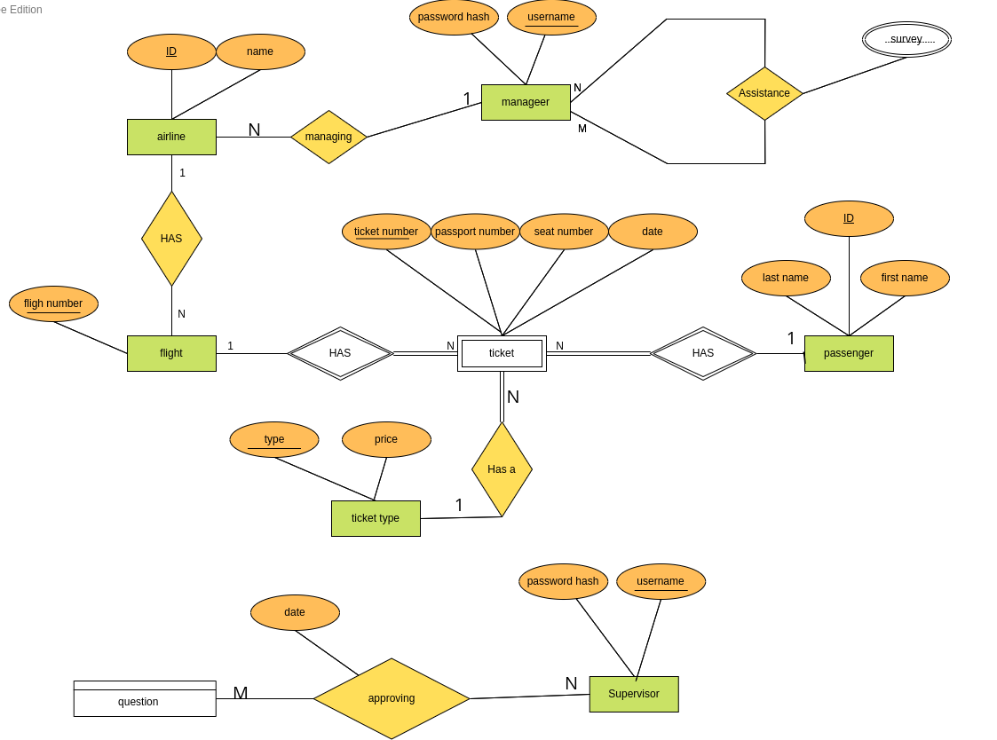

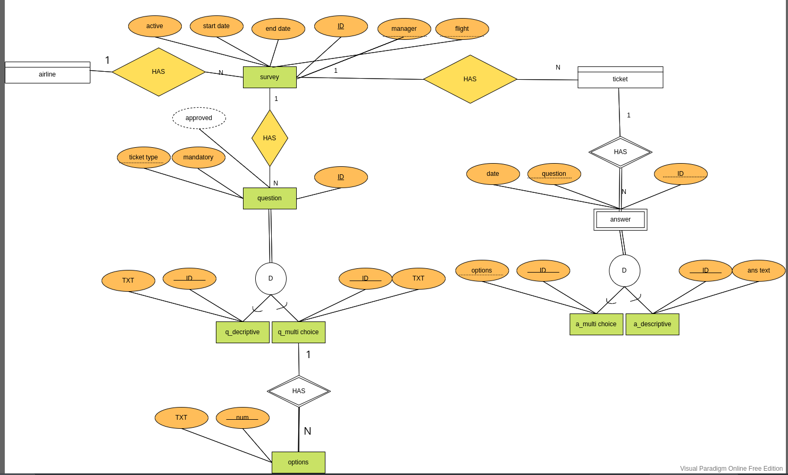

**جداول طراحی منطقی:**

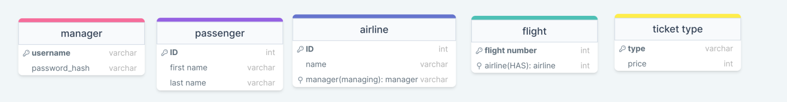

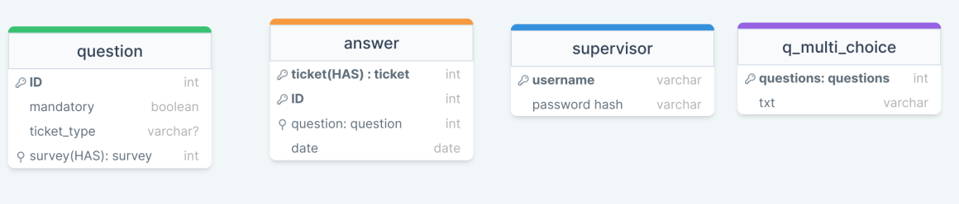

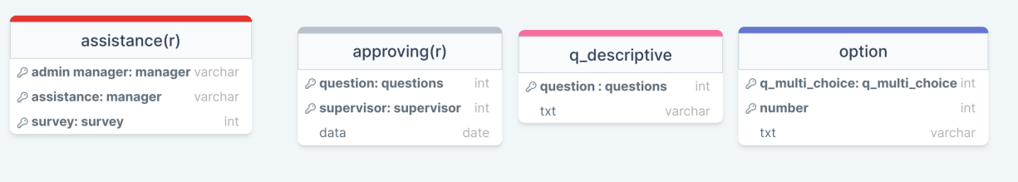

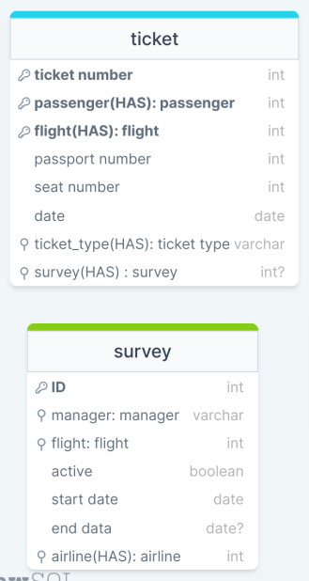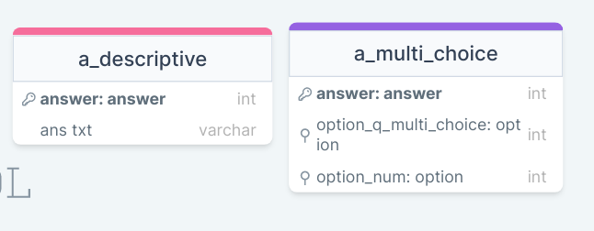

**دقت کنید که تمام foreign key ها بدین شکل مشخص شده اند.**

**Name: foreign table**

**همچنین علامت ؟ به معنای nullable بودن و علامت کلید به معنای pk key ( دقت کنید وقتی چند علامت کلید داریم یعنی همه شان را با هم باید بگیریم)**

**علامت  برای foreign key ها مشخص گشته است.**